27.04.2020 г. Токарные работы по дереву см.учебник Столярное 7-8 кл Б.А. Журавлёв Задание № 1 Отгадать ребус

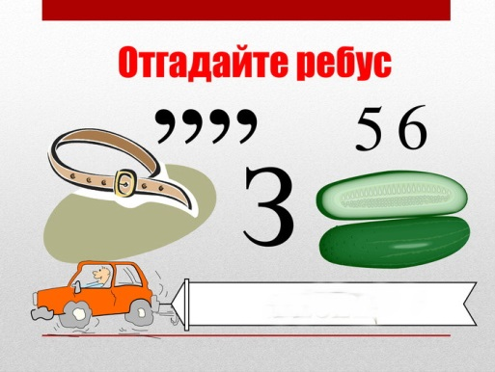

Задание № 2 Назвать основные части токарного станка 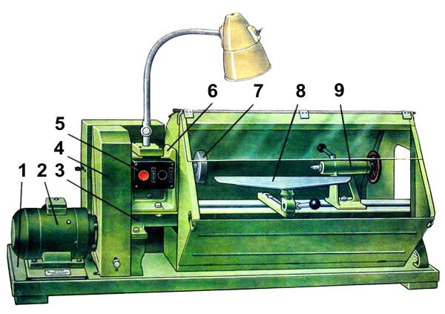
1 | 2
3 | 4
5 | 6
7 | 8
9

Задание № 3 Техника безопасности при работе на токарном станке

29.04.2020 г. Токарные работы по дереву см.учебник Столярное дело 7-8 кл. Б.А. Журавлёв Задание № 1 Разгадать ребус

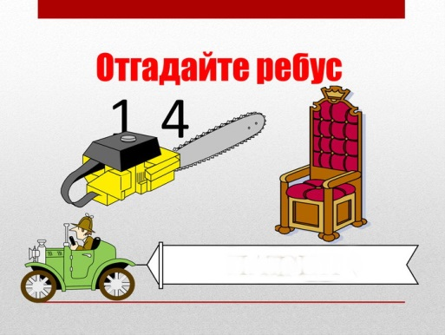
Задание № 2 Перечислить последовательность работы на станке

Задание № 3 Перечислить основные правила при установке подручника

30.04.2020 г. Токарные работы по дереву см.учебник Столярное 7-8 кл Б.А. Журавлёв
Задание № 1 Реши кроссворд 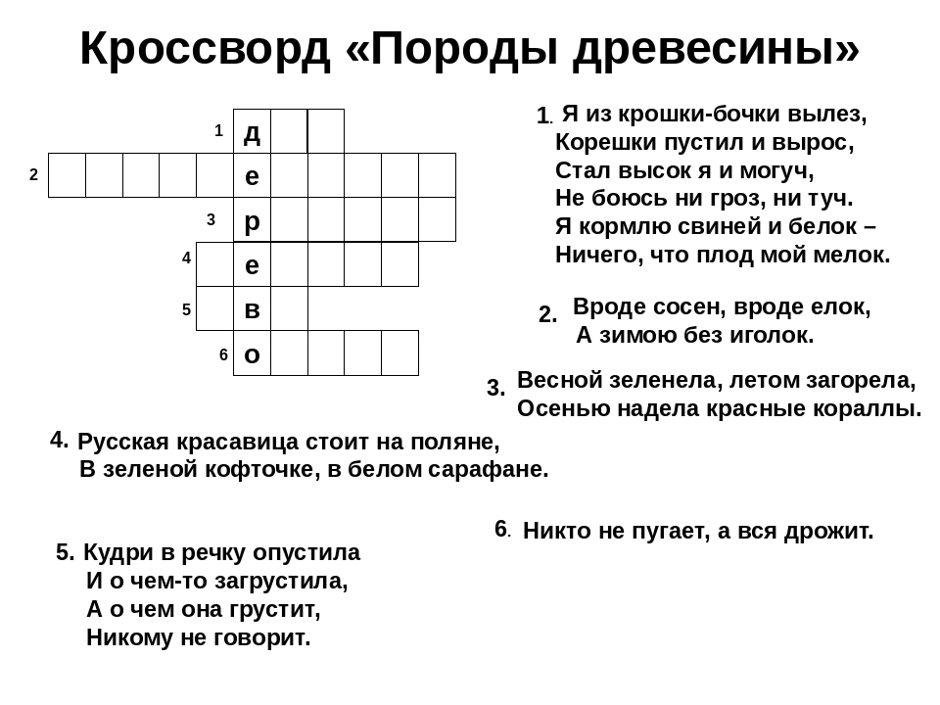 Задание № 2 Какие изделия с внутренней проточкой можно изготовить на токарном станке ?
Задание № 3 Как крепится заготовка на планшайбе ?
Задание № 4 Какие токарные инструменты потребуются для изготовления вазы ?

